**Infos zu Ping und Traceroute**

**Infos Ping:**

* Mittels Ping kann man die Erreichbarkeit von NW-Teilnehmern testen.
* Latenzzeiten können gemessen werden.
* So kann man Netzwerkprobleme diagnostizieren.

Verwendung:  
Windows: ping google.com oder ping 142.251.36.206   
(Hilfe für Optionen in der CMD: ping /?)

Linux: ping google.com (bzw. IP-Adresse wie oben)  
(Hilfe für Optionen im Terminal: ping --help)

**Infos Traceroute:**

* tracert zeigt den Weg der Pakete vom eigenen Rechner zum Zielserver.
* Es listet alle Router (Hops) auf, die das Paket durchläuft.
* Die gemessenen Zeiten (ms) zeigen die Latenz zwischen den Stationen.
* Der erste Hop ist oft das eigene Gateway.
* Weitere Hops zeigen die Route durch das Internet.
* Manche Hops können aufgrund von Firewalls nicht angezeigt werden.
* Unterschiedliche Webseiten haben unterschiedliche Netzwerkpfade.
* **Windows:** Nutzt tracert (ICMP), weniger Optionen als traceroute.
* **Linux/macOS:** traceroute ist flexibler, kann UDP, ICMP oder TCP verwenden.

Verwendung:

Windows: tracert google.com oder tracert 142.251.36.206   
(Hilfe für Optionen in der CMD: tracert /?)

Linux: traceroute google.com (bzw. IP-Adresse wie oben)  
(Hilfe für Optionen im Terminal: traceroute --help)

**Übungsdurchführung**

**Anmerkung:** Führe diese Übung durch, mache ***Screenshots*** der Cmd/Terminal-Ausgaben und beantworte die Fragen   
(Dies dient auch als Lern-Unterlage für die Vorbereitung zum Test)

1. **Anleitung der Übung zu Ping/Beantwortung der Fragen:**
   1. **Eigene Netzwerkverbindung testen**Prüfe, ob dein Rechner korrekt mit dem eigenen Netzwerk kommunizieren kann:  
      ping 127.0.0.1  
        
      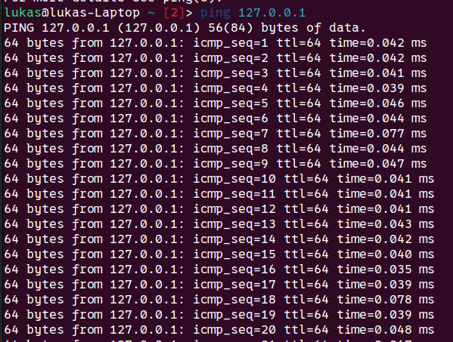  
        
      **Fragen:**

* Was bedeutet die Adresse 127.0.0.1?

Das eigene Netzwerk (localhost)

* Was heißt es, wenn der Ping fehlschlägt?

Die gepingte Adresse ist nicht erreichbar.

* 1. **Verbindung zum eigenen Router testen**Finde die IP-Adresse deines Routers heraus mittels:

ipconfig (Windows)

ip a (Linux/macOS)

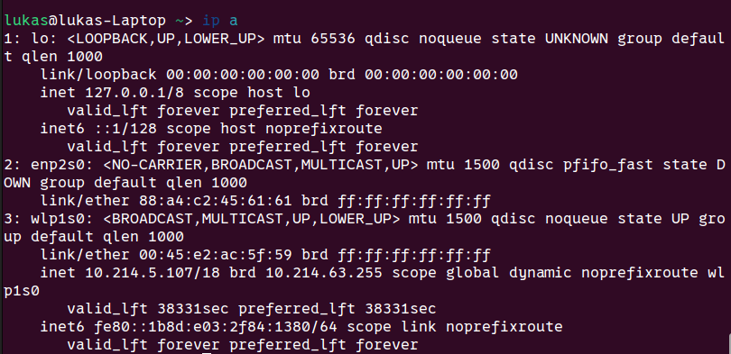

Ping danach den Router an (z. B. 192.168.1.1 oder 192.168.0.1):

ping 192.168.1.1

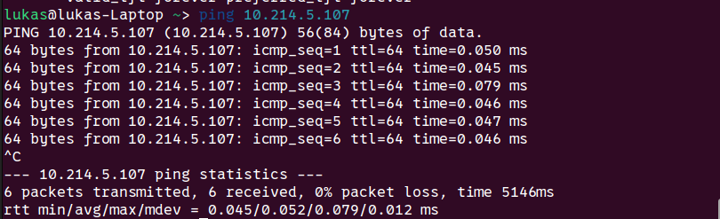  
  
**Fragen:**

* Warum ist es sinnvoll, den Router anzupingen?

Die Netzwerkverbindung überprüfen; sicherstellen, dass der Router erreichbar ist

* Was könnte es bedeuten, wenn keine Antwort kommt?

Router ist ausgeschaltet; Verbindungsfehler (defektes Kabel oder WLAN-Probleme); Router überlastet

* 1. **Verbindung zu einer öffentlichen Webseite testen**

Ping eine bekannte Webseite, z. B.:  
ping google.com

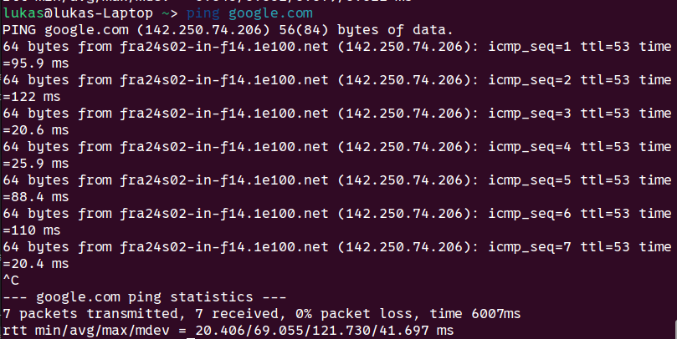

**Fragen:**

* Warum sehen wir manchmal „Request timed out“?

„Request timed out“ bedeutet, dass keine Antwort auf die Ping-Anfrage innerhalb der festgelegten Zeitspanne empfangen wurde. Dies kann verschiedene Ursachen haben, wie z.B. Netzwerküberlastung, Paketverlust, eine Firewall, die Ping-Anfragen blockiert, oder Probleme mit der Internetverbindung.

* Welche Bedeutung haben die Zeitwerte (ms)?

Die Zeitwerte in Millisekunden (ms) geben die Round-Trip Time (RTT) an, also die Zeit, die ein Datenpaket benötigt, um von der Quelle zum Ziel und zurück zu gelangen. Niedrigere Werte deuten auf eine schnellere und stabilere Verbindung hin, während höhere Werte auf Verzögerungen im Netzwerk hinweise

* Wie könnte ein hoher Ping-Wert interpretiert werden?

Ein hoher Ping-Wert kann auf verschiedene Probleme hinweisen, wie z.B. Netzwerküberlastung, große physische Entfernung zwischen den Geräten, schlechte Netzwerkverbindung, hohe Latenzzeiten bei den beteiligten Routern oder Servern, oder technische Probleme bei einem der beteiligten Netzwerke.

* 1. **Probiere folgende Option aus (mache Screenshots):**
* ping **-n 10** google.com → Legt die Anzahl der Ping-Anfragen fest (Standard: 4) (nutze **-c** in Linux)

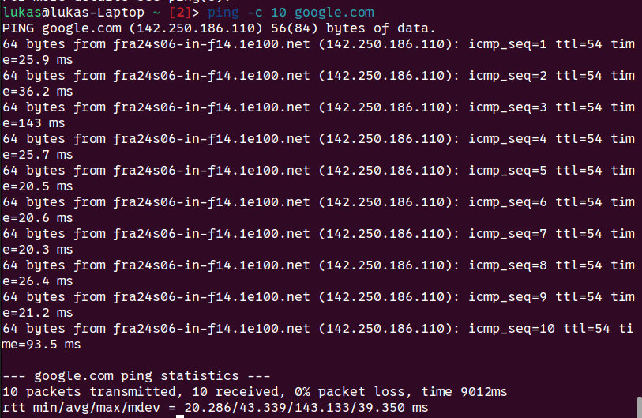

* ping **-t** google.com →Ping läuft **dauerhaft**, bis man mit „Strg + C“ abbricht.

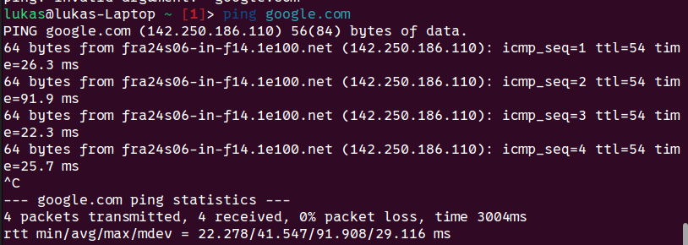**(Dauerhafter ping ist standard in Ubuntu)**

1. **Anleitung der Übung zu Traceroute/Beantwortung der Fragen:**
   1. **Führe ein tracert/traceroute zu** google.com **durch:**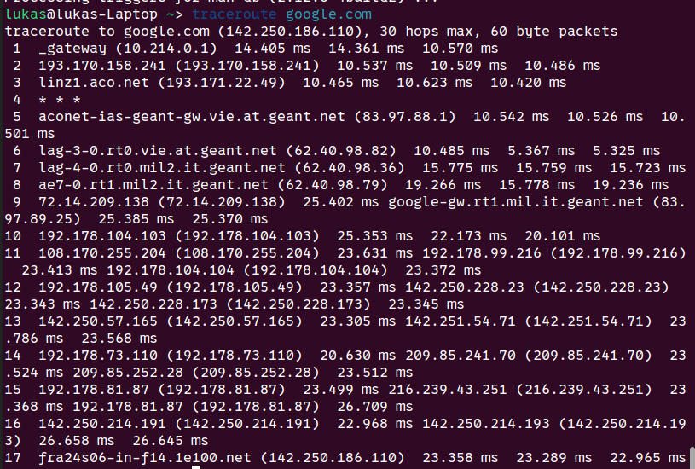
   2. **Analysiere die Hops (Zwischenstationen) und notiere:  
        
      Fragen:**

* Wie viele Hops sind bis zum Ziel nötig?

17

* Welches Service wird genutzt, um zu IP-Adressen den Hostnamen anzuzeigen?

Reverse-DNS

* Welches ist der erste Hop?   
   Default-Gateway  
    
  1. **Vergleiche die Ergebnisse mit deinen Mitschülerinnen. Sind die Routen** **unterschiedlich? Warum könnte das sein?**

Load balancing; Dynamische Netzwerkänderungen; Routing protokolle

* 1. **Führe den Befehl für verschiedene Websites aus,**z. B.: wikipedia.org, orf.at, amazon.de

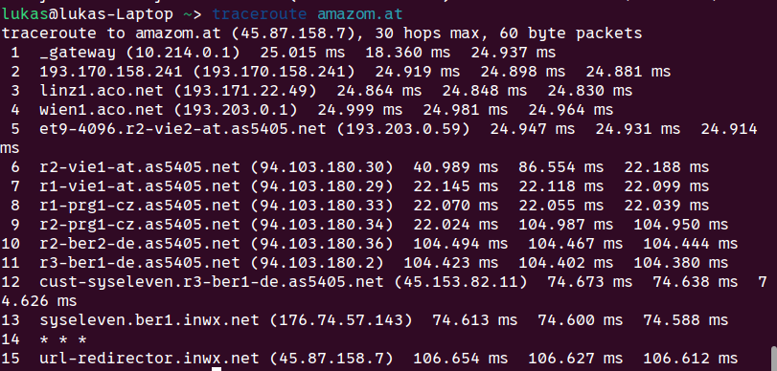

**Fragen:**

* Warum sind manche IPs oder Hops anonym?

Manche IPs oder Hops erscheinen anonym, weil sie so konfiguriert sind, dass sie nicht auf ICMP-Anfragen antworten oder weil eine Firewall die ICMP-Pakete blockiert. Dies kann aus Sicherheitsgründen oder zur Vermeidung von Überlastung geschehen.

* Welche Bedeutung haben die drei Zeitwerte pro Hop?

Die drei Zeitwerte pro Hop repräsentieren die Round-Trip Time (RTT) in Millisekunden für drei aufeinanderfolgende Pakete, die an diesen Hop gesendet wurden. Diese Werte helfen, die Konsistenz und Stabilität der Verbindung zu bewerten.

* Warum sind manche Hops in anderen Ländern?

Manche Hops befinden sich in anderen Ländern, weil das Internet ein globales Netzwerk ist und Datenpakete oft über internationale Routen geleitet werden. Dies kann durch die physische Lage der Server, die verwendeten Routing-Protokolle oder durch Lastverteilung verursacht werden.

* Wie könnte man tracert nutzen, um Netzwerkprobleme zu diagnostizieren?

tracert kann verwendet werden, um Netzwerkprobleme zu diagnostizieren, indem es die Route und die Latenzzeit zu einem Zielserver aufzeigt. Anhand der Ergebnisse kann man feststellen, wo Verzögerungen oder Paketverluste auftreten, was auf Netzwerküberlastung, fehlerhafte Router oder Verbindungsprobleme hinweisen kann.

* 1. **Probiere folgende Option aus (mache Screenshots):**
* tracert **-d** google.com → Keine Namensauflösung, zeigt nur IP-Adressen (schneller) (**-n** in Linux!)

